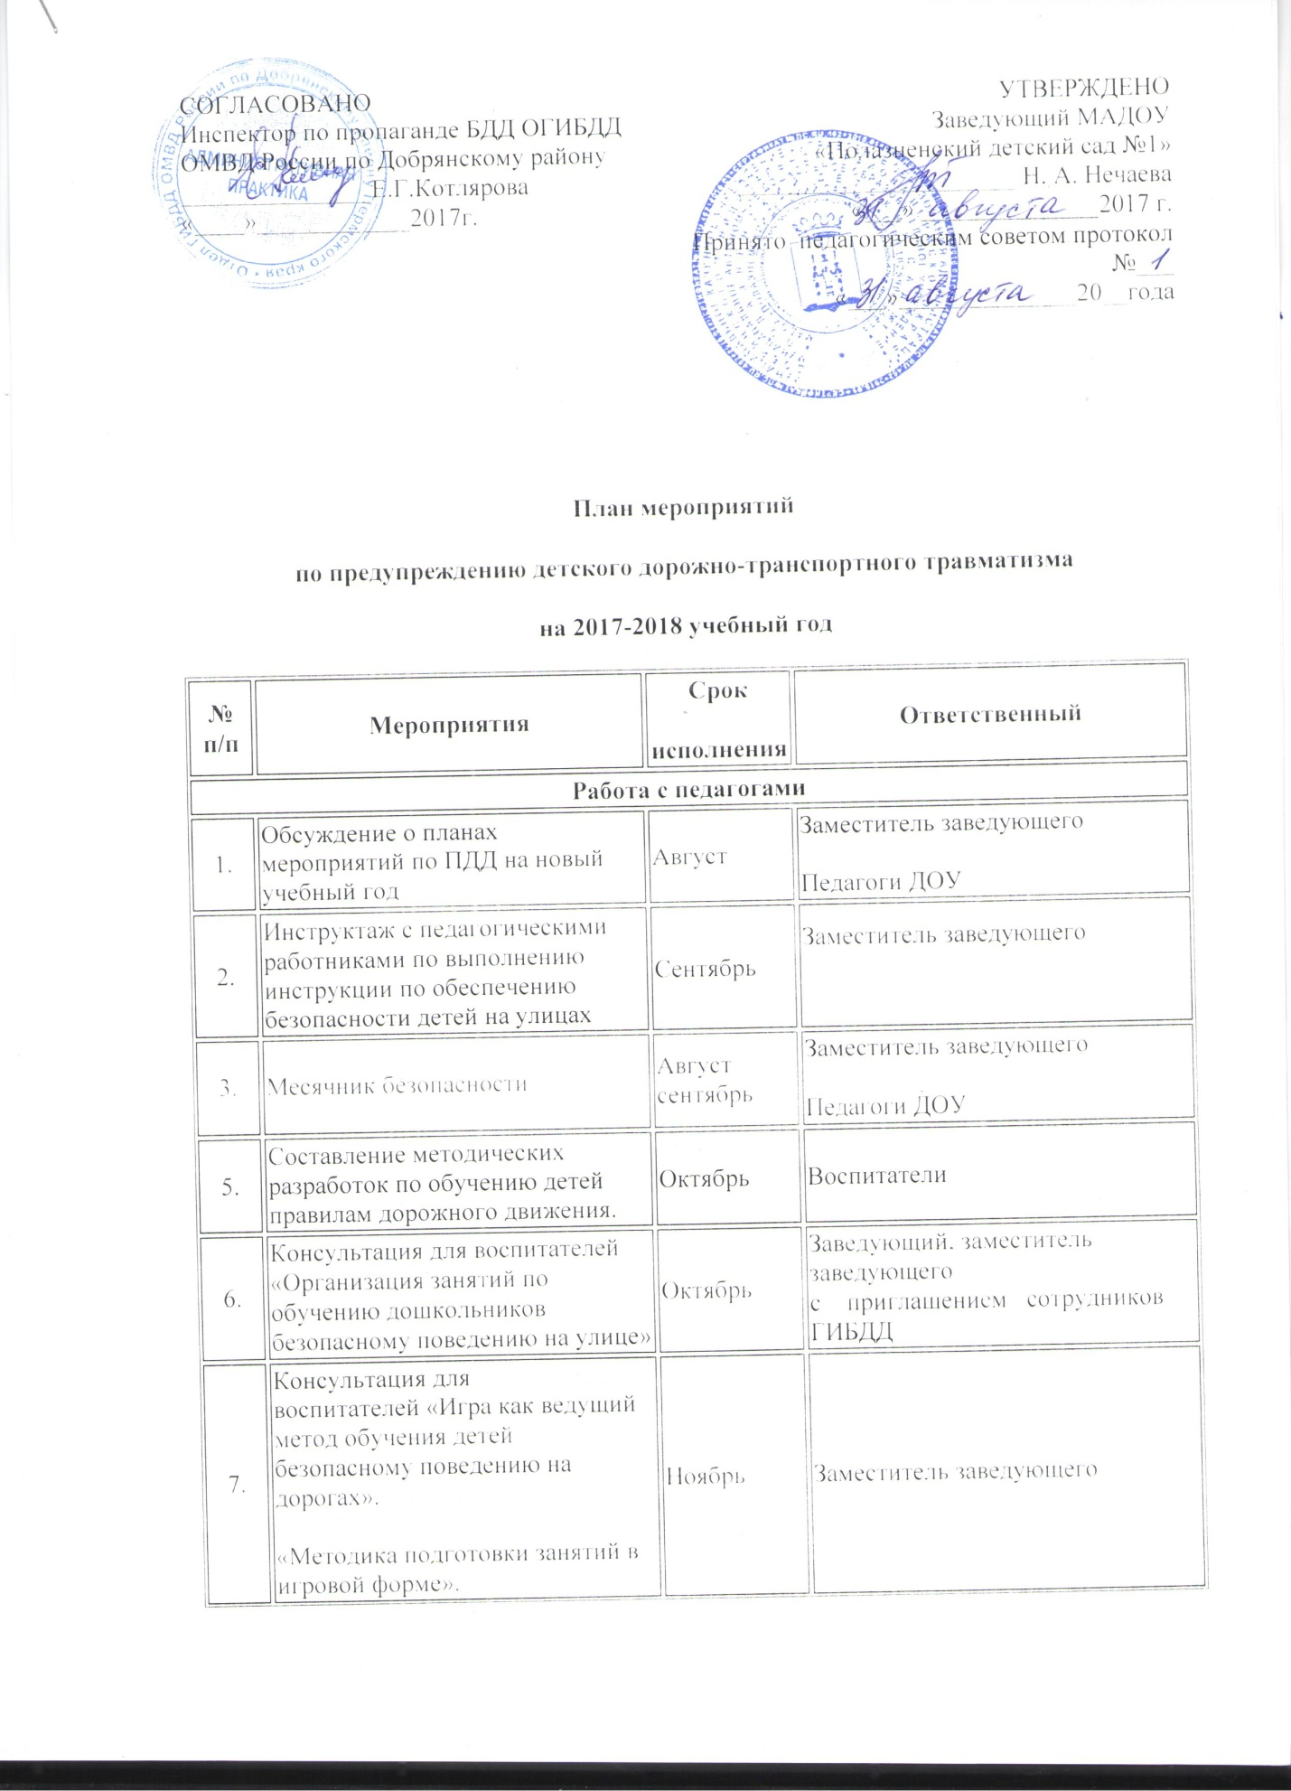

СОГЛАСОВАНО  Инспектор по пропаганде БДД ОГИБДД ОМВДРоссии по Добрянскому району  _______________Е.Г.Котлярова  «____»____________2017г. | УТВЕРЖДЕНО  Заведующий МАДОУ  «Полазненский детский сад №1» ______________________ Н. А. Нечаева «___» ______________2017 г.  Принято педагогическим советом протокол №___  «___»______________20__года

План мероприятий
по предупреждению детского дорожно-транспортного травматизма
на 2017-2018 учебный год
№ п/п | Мероприятия | Срок  исполнения | Ответственный
Работа с педагогами
1. | Обсуждение о планах мероприятий по ПДД на новый учебный год | Август | Заместитель заведующего  Педагоги ДОУ
2. | Инструктаж с педагогическими работниками по выполнению инструкции по обеспечению безопасности детей на улицах | Сентябрь | Заместитель заведующего
3. | Месячник безопасности | Август сентябрь | Заместитель заведующего  Педагоги ДОУ
5. | Составление методических разработок по обучению детей правилам дорожного движения. | Октябрь | Воспитатели
6. | Консультация для воспитателей «Организация занятий по обучению дошкольников безопасному поведению на улице» | Октябрь | Заведующий, заместитель заведующего с приглашением сотрудников ГИБДД
7. | Консультация для воспитателей «Игра как ведущий метод обучения детей безопасному поведению на дорогах».  «Методика подготовки занятий в игровой форме». | Ноябрь | Заместитель заведующего
8 . | Консультация для воспитателей  «Целевые прогулки как форма профилактики детского дорожно-транспортного травматизма» | Декабрь | Заведующий, заместитель заведующего
9. | Круглый стол - анализ состояния работы по организации обучения детей ПДД | В течение года | Заведующий, заместитель заведующего
10. | Ведение накопительной папки по профилактике ДТТ | В течение года | заместитель заведующего
11. | Приобретение методической литературы по ПДД | В течение года | Заведующий, заведующий хозяйством
12. | В группах обновление уголков по изучению правил дорожного движения |  | Воспитатели
13. | Организация участия в муниципальных мероприятиях по предупреждению детского дорожно-транспортного травматизма. | В течение года | Воспитатели  родители
Работа с детьми
1. | Конкурс рисунков Операция «Внимание дети!» | Сентябрь | Все группы
2 | КВН «Юные пешеходы» | Октябрь | Воспитатели подготовительных к школе групп № 2 № 4
3. | Ситуативная беседа «О значении красного, зеленого, желтого цветов для пешеходов» | Ноябрь | Воспитатели средней группы № 5
4. | Игра «Улица нашего поселка» | Ноябрь | Воспитатель старших групп № 3 № 6
5. | Развлекательная досуговая игра «Водители и пешеходы» | Ноябрь
6. | Дидактическая игра «Транспорт» | Декабрь | Воспитатель второй младшей группы №1
7. | Литературный калейдоскоп «Красный, желтый, зеленый» | Декабрь | Все группы
8. | Игра – викторина «Соблюдайте правила дорожного движения | Февраль | Воспитатели подготовительной к школе группы № 2 и №4  Воспитатели старшей группы № 3 и № 6
9. | Праздник на улице «Посвящение в юные инспектора движения» | Апрель-май | Все группы
10. | Выставка детских рисунков «Зеленый огонек» | В течение года | Все группы
Работа с родителями
1 | Общая родительская встреча «Как знакомить детей с ПДД» | Октябрь | Заведующий, заместитель заведующего
2 | Круглый стол «Чтобы не случилось беды!- меры предупреждения детского травматизма выпуск информационных листов «Родители - пример для детей» | Декабрь | Воспитатели средней группы №5
3 | Выставка «ПДД - наши лучшие друзья» | Февраль | Воспитатели подготовительной к школе группы №2 и №4
4 | Консультация «Светофория встречает гостей» | Апрель | Воспитатели старшей группы № 3 и №6
5 | Папка-передвижка «Азбука для родителей» |  | Воспитатели второй младшей группы №1
6 | Праздник на улице «Посвящение в юные инспектора движения» | Май | Все группы
11. | Изготовление пособий по изучению правил дорожного движения | В течение года | Все группы

Заместитель заведующего Е.А.Белоглазова

